Unicamp reúne 36 mil estudantes na18ª edição do Programa Unicamp de Portas Abertas – UPA 2023
Neste ano, o evento teve como tema “A Educação Transforma”

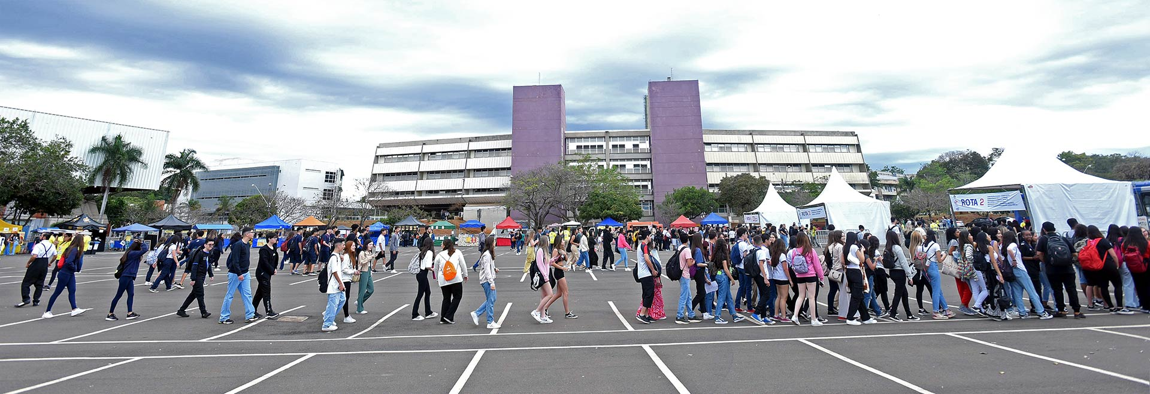
Ao longo de todo o dia, mais de 36 mil pessoas passaram pelo campus de Barão Geraldo, em Campinas
No último sábado (19) a Unicamp abriu suas portas para estudantes de mais de 500 escolas de todo o Estado de São Paulo, além de estudantes oriundos de Minas Gerais, do Rio de Janeiro e do Mato Grosso do Sul. Depois de interrupções por conta da pandemia, em 2020, e realizada apenas no formato virtual no ano seguinte, este ano o programa foi realizado no formato presencial.
A ideia da UPA é que os estudantes tenham um contato direto com a Universidade. Ao longo de todo o dia, puderam observar o funcionamento de equipamentos, conhecer recursos utilizados em pesquisas e experimentos científicos, além de participar de palestras e rodas de conversas sobre carreiras, estruturas dos cursos de graduação e atuação profissional.
O evento teve início às 9h com uma abertura realizada no espaço de recepção das escolas. O momento contou com a presença dos dirigentes da Unicamp, entre os quais o reitor, Antonio Meirelles, a coordenadora-geral, Maria Luiza Moretti, pró-reitores, diretores de unidades e órgãos.


A coordenadora-geral da Unicamp, professora Maria Luiza Moretti, conduziu a cerimônia de abertura
A presidente da Comissão Organizadora da UPA, Maria Luiza Moretti, disse estar muito feliz pela realização de mais uma edição. "A UPA já é um evento tradicional na Unicamp. A cada edição, temos percebido aumento no interesse dos estudantes", avaliou. "E hoje é dia de festa. Podemos perceber pela alegria dos estudantes, pela diversidade e a disposição de cada um deles em conhecer a Universidade. Com isso, queremos estimular os alunos a descobrir que existem opções de ensino gratuito e diferentes formas de ingresso", disse.
Moretti acredita que as atividades que os estudantes estão vivenciando ao longo do dia sejam uma síntese do que a Unicamp produz. "Todos os órgãos e unidades prepararam uma série de atividades para os alunos. Temos exposições, oficinas, laboratórios, aulas expositivas, treinamentos, orientações, que refletem bem o que é a produção científica da Unicamp. Esperamos despertar o interesse desses jovens”, concluiu a coordenadora.
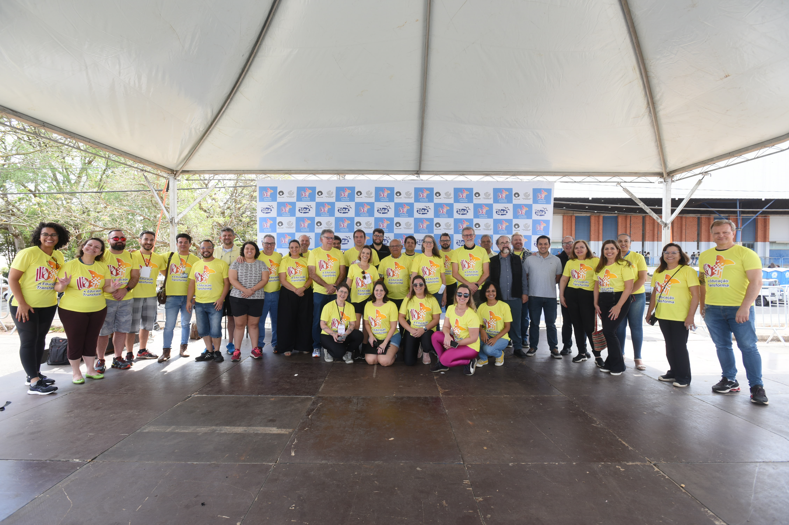
Integrantes da equipe organizadora da UPA

Confira Matéria Completa
Fotos: Antonio Scarpinetti

